2025年3月全国气候影响评价

概 述

2025年3月主要气候特点：全国平均气温为5.3℃，较常年同期偏高0.5℃。全国平均降水量28.3毫米，较常年同期偏少3.8%。月内，3次冷空气过程影响我国；广西等地气象干旱持续；4次沙尘天气过程影响我国；南方出现较强降雨过程和强对流天气。

一、基本气候概况与特点
1. 全国气温总体偏高，冷暖波动明显
2025年3月，全国平均气温为5.3℃，较常年同期偏高0.5℃（图1），呈“东高西低”分布，东北地区中南部、华北大部、华东、华中大部、华南中北部、内蒙古中东部、新疆北部和西藏中南部等地偏高1～4℃；西北地区中西部、西南地区中部及海南等地偏低1～4℃。（图2）。

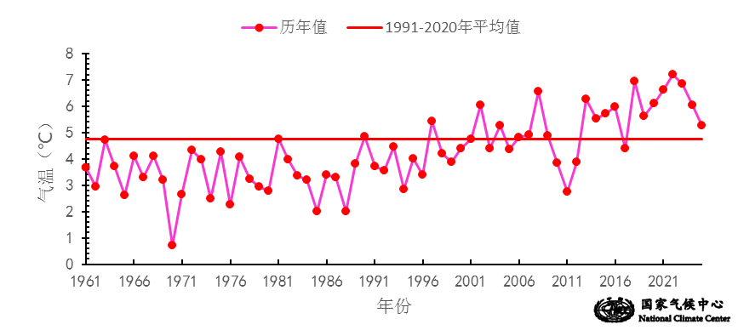
图1 3月全国平均气温历年变化（1961－2025年）
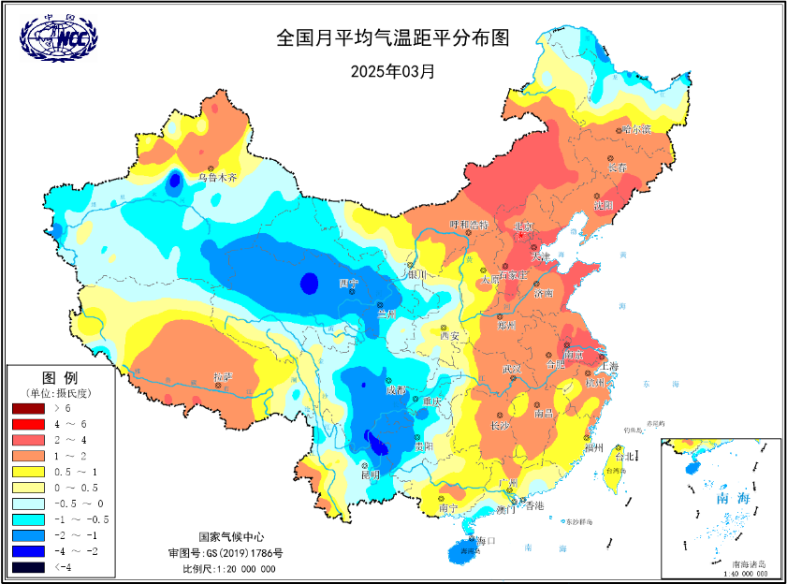
图2 2025年3月全国平均气温距平分布
2．全国平均降水量较常年同期偏少
3月，全国平均降水量28.3毫米，较常年同期偏少3.8%（图3）。从空间分布看，江南、华南中东部、西南东北部及黄淮北部、云南西北部、西藏东南部等地降水量达到50～200毫米，福建北部、云南西北部部分地区超过200毫米，全国其余大部地区降水量普遍在50毫米以下（图4 左）。与常年同期相比，内蒙古东部、东北地区西北部、华北西部和北部、华东北部、华中北部、西南地区中北部、西北地区西部和东北部、西藏大部、新疆北部等地降水量偏多2成至2倍；内蒙古西部、东北地区南部、华北东部、长江中下游及其以南大部地区、西南地区南部、新疆南部等地偏少2～9成（图4 右）。
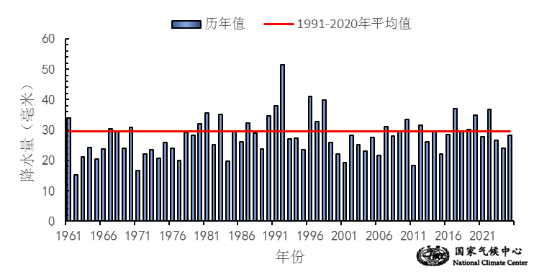
图3 3月全国平均降水量历年变化（1961－2025年）
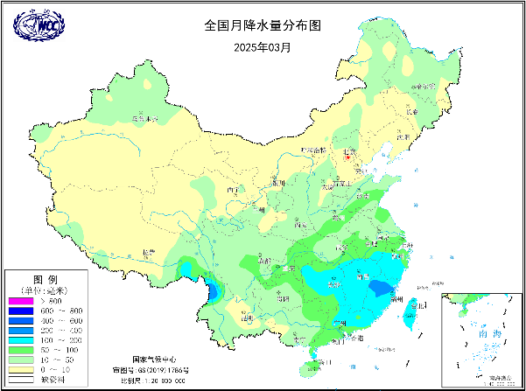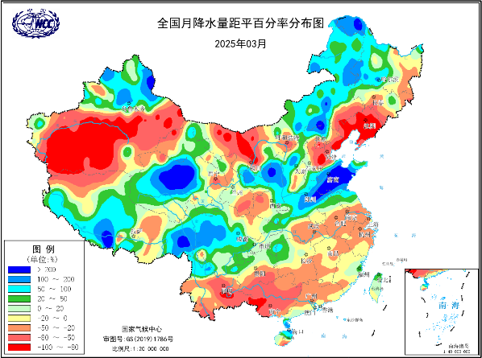
图4 2025年3月全国降水量分布图（左）及降水量距平百分率分布图（右）
3. 东部大部地区日照时数接近常年同期或偏高
3月，除西南地区东北部、湖南西部等地日照时数不足100小时外，其余大部地区普遍有100～250小时（图5左）。与常年同期相比，江南南部、华南大部偏多30～60小时，福建、广东大部偏多60小时以上，全国其余大部地区接近常年同期或偏少，其中四川南部、云南北部偏少60～90小时（图5右）。
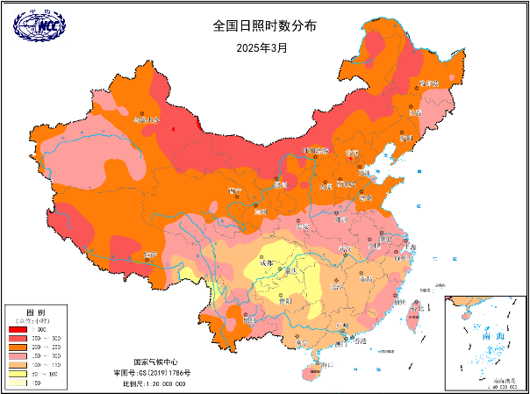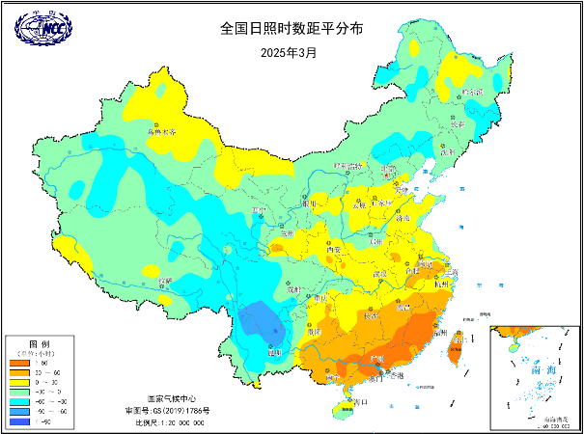
图5 2025年3月全国日照时数（左）和距平分布（右）
二、极端气候事件监测及灾害影响评估
1．月极端事件监测
3月，全国有712个国家气象站日最高气温达到或突破3月极值，其中云南盐津（38.6℃）、贵州罗甸（38.4℃），广西西林（37.6℃）等68站日最高气温超过35℃。山东、河南、湖北等地有105个国家气象站日降水量突破3月极值，其中山东泰安（94.4毫米）、汶上（89.9毫米）突破春季极值。

2．3次冷空气过程影响我国

月内有3次冷空气过程影响我国，分别出现在3月2-7日、13-17日、25-30日，冷空气过程次数较常年同期（3.6次）略偏少。其中，25-30日（全国型寒潮）为今年以来最强冷空气过程，影响了我国大部地区。受前期全国气温异常偏高影响，此次寒潮过程具有降温幅度大、持续时间长、南北跨度大、沙尘、雨雪、强对流等多种灾害性天气交织影响等特点，给交通运输、春耕农业等方面带来了不利影响。
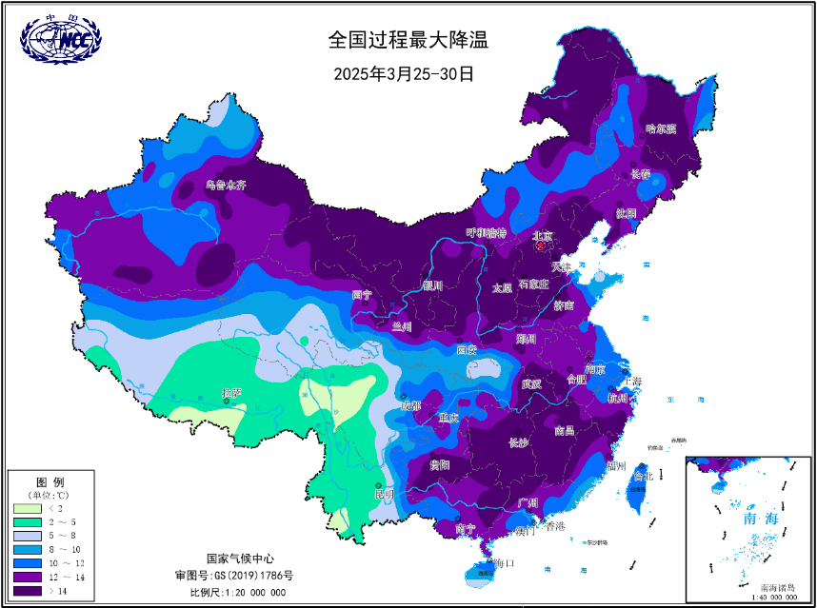
图6 2025年3月25-30日全国过程最大降温幅度分布图

3．广西等地气象干旱持续

3月上旬的雨雪天气使得华南和长江中下游等地前期的气象干旱得到不同程度缓解，下旬南方部分地区干旱有所发展（图7）。至3月底，广西大部、云南东部、江苏南部、安徽东南部、河北东南部等地存在中度及以上气象干旱（图8）。

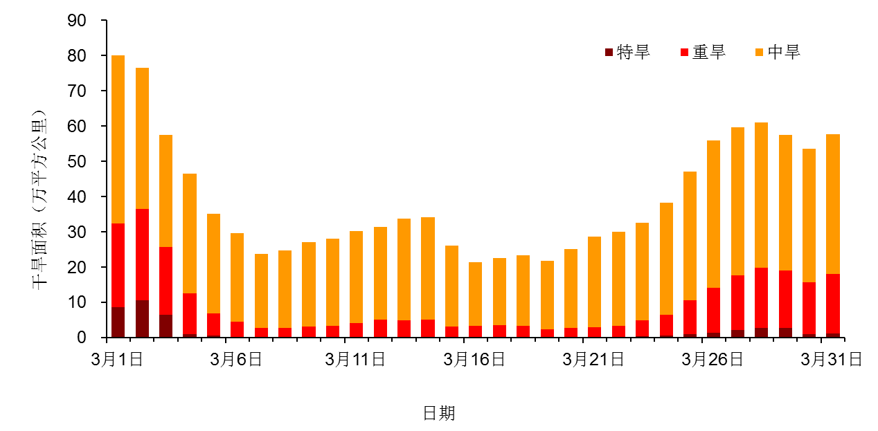
图7 2025年3月全国气象干旱面积逐日演变

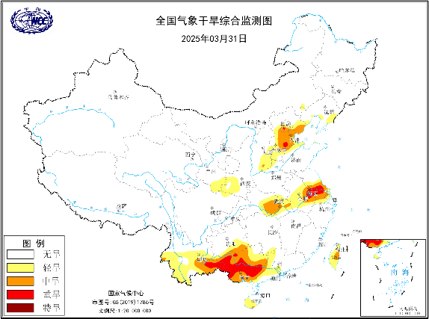
图8 2025年3月31日全国气象干旱综合监测图

4．4次沙尘天气过程影响我国

3月，有4次沙尘天气过程影响我国，分别发生在3月9-10日、10-13日、22-25日和25-28日，总次数比2000年以来同期（3.5次）略偏多。沙尘首发日期较2000年以来平均日期2月13日偏晚24天。前三次均为扬沙天气过程，3月25-28日为强沙尘暴，西北、华北、黄淮、四川盆地等地出现了扬沙或浮尘天气，新疆南疆盆地大部出现了沙尘暴或强沙尘暴，内蒙古西部等地出现了沙尘暴，拐子湖有强沙尘暴（图9）。沙尘天气使当地能见度和空气质量下降，对当地交通和群众生产生活造成不利影响。
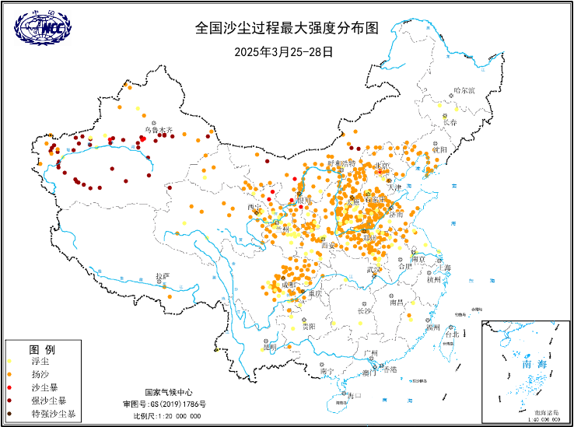
图9 3月25-28日沙尘天气过程最大强度分布

5．南方出现较强降雨过程和强对流天气

3月12-15日,我国江南、华南出现较强降雨过程，江西中北部、浙江南部、福建北部等地累计降雨量超过50毫米，局地超过100毫米（图10）。浙江、福建、广西、广东等地局地出现8～11级雷暴大风；福建局地出现冰雹。3月2-4日、13-15日、26-28日，我国南方地区还出现三次较大范围强对流天气过程。
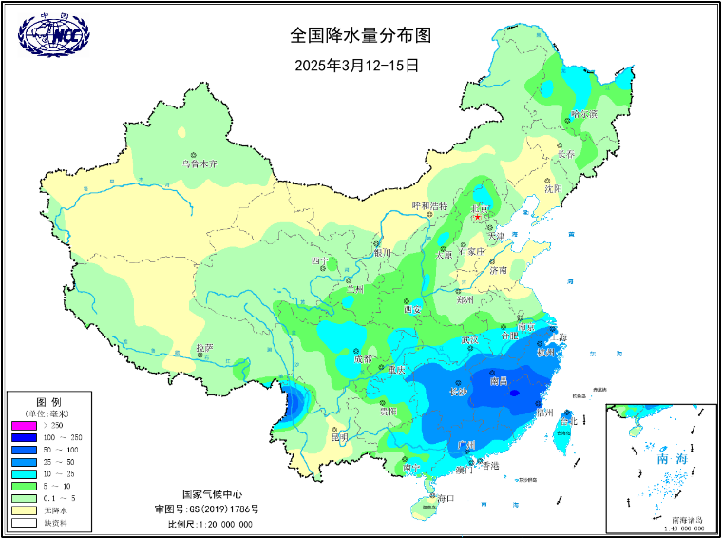
图10 3月12-15日全国降水量分布图

三、气候专题影响评价
1．气候对农业影响
北方冬麦区25-29日寒潮降温期间，仅陕西、河北、河南、山东局地小麦叶片有轻度冻伤。华北中部月内降水量不足10毫米，中旬至下旬前期气温显著偏高且多大风天气，蒸散发较强，土壤表墒失墒较快，部分地区旱象露头。
上半月，长江中下游阴雨日数较常年偏多2～3天，日照较常年偏少3～8成，部分低洼农田出现湿渍害；1-3日受寒潮影响，湖北东部、苏皖沿江等地部分已进入开花期的油菜受冻，但影响有限。月底寒潮天气导致湖北西部、安徽南部等地部分处于开花期的油菜遭受轻度低温冻害，影响总体有限；湖北、浙江、安徽等地部分高海拔地区出现降雪和霜冻，萌芽期茶树受冻、春茶采摘受影响。此外，2-4日、13-15日、26-28日江南、华南等地出现强对流天气过程，局地冰雹、大风等造成露地蔬菜、经济林果等受损，总体影响偏轻。
3月上旬华南多雨寡照，广东和广西部分地区出现阶段性低温，对早稻播种育秧略有影响，但降水利于增加库塘蓄水。3月中下旬，江南、华南大部时段多晴好天气，3月底受寒潮影响，湖南中部、江西北部等地出现低温阴雨天气，局地未做好保温措施的早稻秧苗叶片出现发黄现象。月内，云南东北部降水不足5毫米、部分农田缺墒持续。四川中南部、云南北部气温偏低，日照偏少3～5成，对春播作物稳健生长以及油菜开花授粉有不利影响。
2．气候对植被影响
2025年3月全国植被长势监测图显示：与去年同期相比，内蒙古东北部、黑龙江东南部、黄淮、江淮、江南南部的部分地区长势偏好；黑龙江中部、华北南部、青藏高原东南部、西南地区大部、江汉及华南西部等地植被长势偏差；全国其他区域植被长势较去年同期基本持平（图11）。
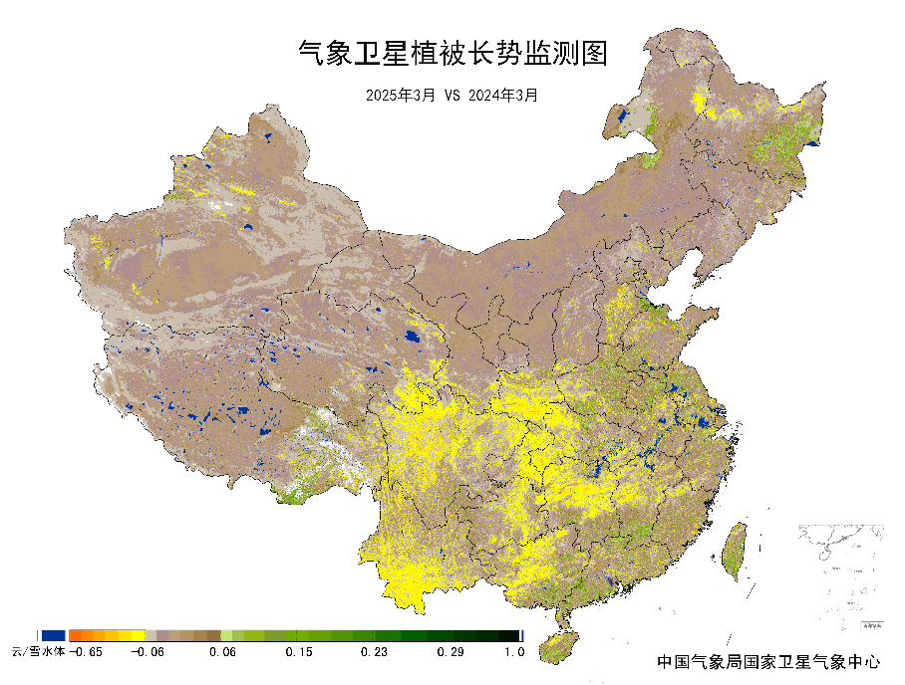
图11 2025年3月与2024年3月气象卫星植被长势监测对比
3．气候对水资源影响
根据降水-径流关系统计模型对3月我国七大江河流域水资源情势估算结果表明， 长江、海河、淮河、黄河、辽河、松花江、珠江流域径流深分别为33.8毫米、0.8毫米、14.9毫米、2.4毫米、0.7毫米、2.5毫米、26.7毫米。与常年值相比，海河、淮河、黄河、松花江流域分别偏多21.0%、46.5%、40.0%、10.7%，长江、辽河、珠江流域分别偏少15.2%、72.7%、34.9%（图12）。

图12 2025年3月我国主要江河流域平均径流深及与常年同期比较

对全国主要大Ⅰ型（个别为大Ⅱ型）水库上游流域3月降水量距平百分率分析表明：75座水库中有35座水库上游流域降水量较常年同期偏多，其中有9座偏多5成以上，山东省峡山水库偏多2倍；有40座水库较常年同期偏少，其中11座水库偏少5成以上，新疆克孜尔水库偏少95%（图13）。

图13 2025年3月全国主要大Ⅰ型水库上游流域降水量距平百分率（%）
4．气候对人体影响
3月，除四川东部、重庆、贵州北部、广西西部、广东东南部部分地区舒适日数较常年同期偏少3～6天之外，全国其余大部地区舒适日数接近常年同期或偏多，其中黄淮南部、江淮南部、江南东北部等地舒适日数偏多3～6天（图14）。
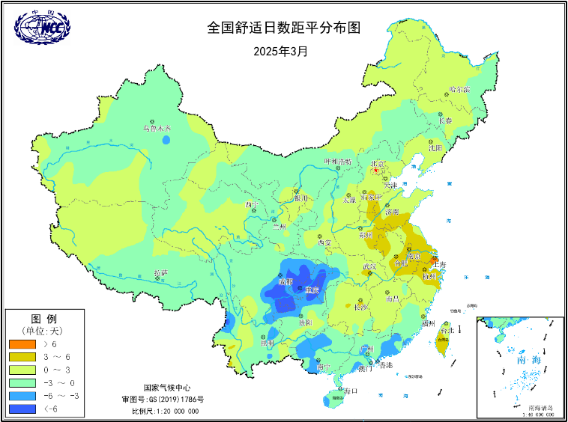
图14 2025年3月全国舒适日数距平分布（天）
5．气候对交通影响
3月，对我国交通运输影响较大的天气气候事件主要为雨雪、大雾等。
受月初寒潮天气影响，西北、西南、华北多地因雨雪天气发布道路结冰和暴雪预警，至3月3日上午，山西、四川、山东、西藏、陕西、青海、宁夏、甘肃、新疆9省（区）共有94个路段受影响。其中主线封闭路段15个，管控路段10个，单独关闭收费站448个。
受强冷空气影响，3月中旬青海东部和南部多地因降雪发布道路结冰预警信号。部分道路因降雪不具备通行条件，至3月14日，青海管制路段14条49处（其中高速公路11条41处）。
3月19日四川发布大雾黄色预警，因大雾天气四川省内有25条高速关闭，主要集中在川东方向高速。
受25-30日寒潮天气影响，至29日，全国9个省（区、市）受影响路段62个，涉及46条高速公路、7条普通国道、5条普通省道；关闭收费站219个，管控或封闭路段24个。

6．大气环境容量评价
3月，东北地区大部及内蒙古大部、青藏高原大部、华北西部和北部、黄淮北部及云南、江西东部、福建西部、广东北部等地大气自净能力指数超过4.5吨/天/平方公里，大气对污染物的清除能力较强；其中，东北西南部、华北北部、内蒙古中部、青海南部、西藏中部、四川南部、云南东部等地大气自净能力指数超过5.5吨/天/平方公里，大气对污染物的清除能力很强；全国其余地区一般为2.5～4.5吨/天/平方公里,大气对污染物的清除能力一般（图15）。
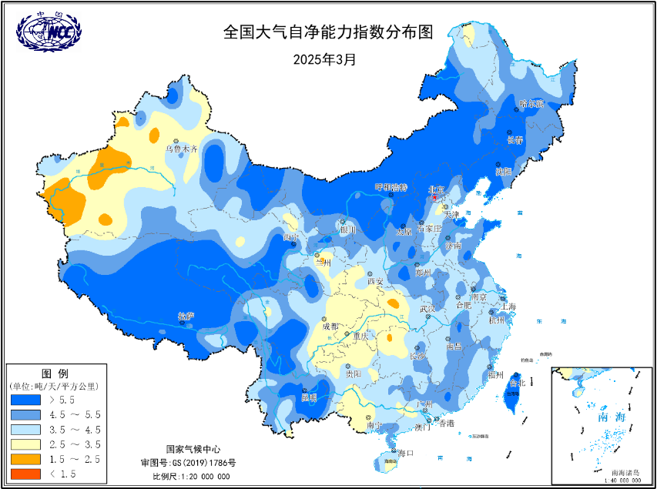
图15 2025年3月全国平均大气环境容量分布（吨/天/平方公里）
四、下月预评估
（1）预计4月，有4次冷空气过程影响我国北方地区，冷空气影响期间，内蒙古东部、东北地区等地存在低温灾害风险，建议农牧区做好设施农业和畜牧业防雪防冻措施。同时冷空气活动可能伴随沙尘天气，建议做好防范，保障交通运行和能源供应安全。
（2）预计华东、华中、华南等地气温偏高、降水偏少，气象干旱可能持续或发展，建议有关部门密切关注旱情形势，做好塘坝、水库的蓄水、保水工作，科学合理调度水资源。此外，上述区域森林火险气象等级较高，建议加强火源管理，做好森林防火工作。
（3） 预计京津冀地区、汾渭平原、黄淮等地可能出现低能见度天气，老人、儿童及体弱者易患呼吸道等疾病，建议有关部门提前防范，减轻其对人体健康、居民生活及交通运输等的不利影响。

表1 2025年3月全国各省（区、市）月平均气温和降水量特征量统计
要素  地区(站) | 气温（℃） | 气温距平（℃） | 降水量  （毫米） | 降水量距平百分率（%）
全国 | 5.3 | 0.5 | 28.3 | -3.8
北京 | 8.2 | 2.3 | 3.8 | -56.8
天津 | 9.1 | 2.3 | 3.2 | -50.8
河北 | 8.6 | 2.1 | 7.0 | -15.7
山西 | 6.0 | 0.9 | 14.2 | 22.4
内蒙古 | -0.1 | 1.4 | 7.0 | 20.7
辽宁 | 3.9 | 1.9 | 1.5 | -87.8
吉林 | -0.1 | 1.5 | 10.6 | -28.4
黑龙江 | -4.3 | 0.5 | 12.8 | 19.6
上海 | 12.2 | 2.1 | 66.6 | -30.2
江苏 | 11.3 | 2.1 | 50.0 | -21.0
浙江 | 12.6 | 1.3 | 104.9 | -25.8
安徽 | 11.6 | 1.5 | 69.2 | -25.4
福建 | 15.3 | 0.8 | 158.9 | 1.7
江西 | 13.8 | 1.2 | 152.0 | -19.7
山东 | 9.4 | 1.8 | 44.3 | 201.4
河南 | 11.1 | 1.6 | 48.1 | 61.4
湖北 | 12.2 | 1.1 | 66.4 | -14.8
湖南 | 13.0 | 1.0 | 106.8 | -20.7
广东 | 18.2 | 0.2 | 86.0 | -21.1
广西 | 17.2 | 0.5 | 41.8 | -52.6
海南 | 22.0 | -1.3 | 38.6 | 1.3
四川 | 10.6 | -1.0 | 38.8 | 33.3
重庆 | 12.4 | -0.8 | 60.3 | 16.0
贵州 | 11.3 | -0.3 | 37.2 | -29.4
云南 | 15.0 | -0.4 | 25.0 | -15.5
西藏 | 2.5 | 1.2 | 22.8 | 64.0
陕西 | 8.1 | 0.3 | 26.4 | 22.8
甘肃 | 3.3 | -0.8 | 9.9 | -17.5
青海 | -2.6 | -1.2 | 8.9 | 11.3
宁夏 | 3.5 | -0.2 | 7.8 | 9.9
新疆 | 3.6 | 0.1 | 11.8 | 45.7
注：全国月平均气温和月降水量采用面积加权平均计算得到。

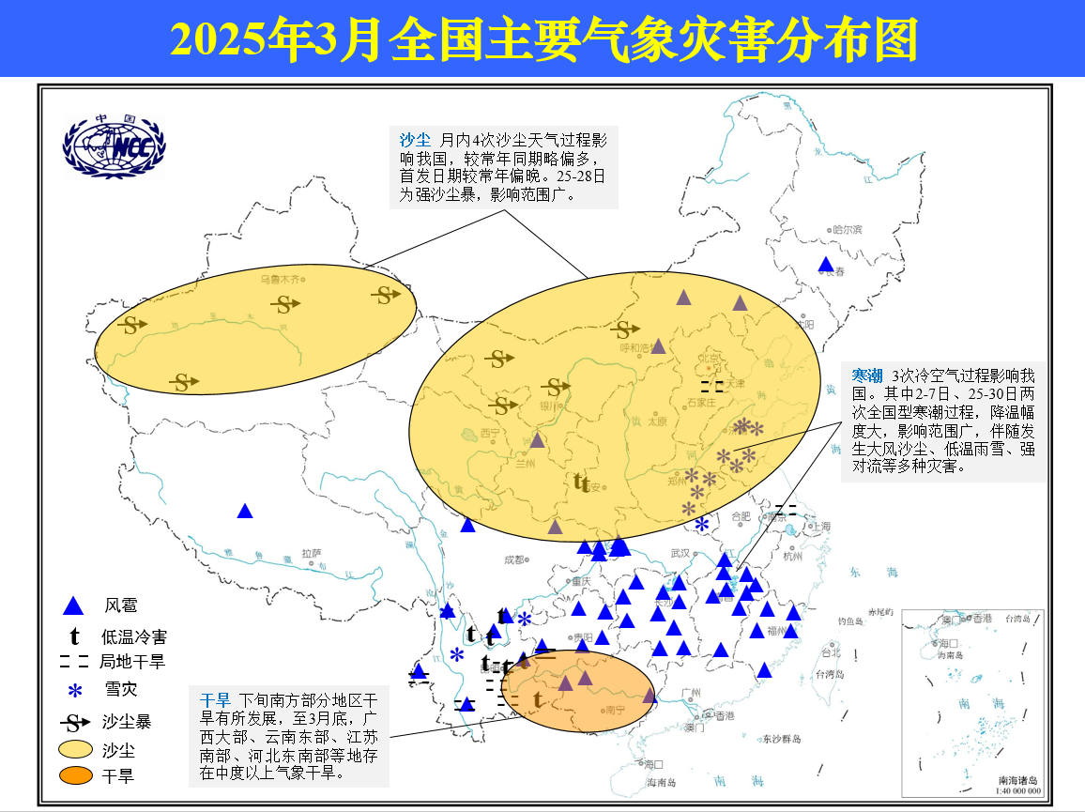
2025年3月全国主要气象灾害分布图

主班：王有民 支撑班：乔琦 签发：李莹

